# TRƯỜNG CAO ĐẲNG THỰC HÀNH FPT

**---🙠**🕮**🙢---**



**COM2012 – Cơ Sở Dữ Liệu**

**LAB 4**

Giáo viên hướng dẫn : Trần Thị Ngọc Châu

Sinh viên thực hiện : PS27153 Hoàng Nguyễn

Lớp : WE18329

***TP.HCM – 2023***

menu

TRƯỜNG CAO ĐẲNG THỰC HÀNH FPT 1

Bài 1: BẤT ĐỘNG SẢN 2

1.1 Xác định các tập thực thể và thuộc tính của từng tập thực thể 3

1.1.1 thực thể văn phòng 3

1.1.2 Thực thể nhân viên 3

1.1.3 Thực thể thân nhân 3

1.1.4 Thực thể bất động sản 4

1.1.5 Thực thể chủ sở hữu 4

1.2 Xác định các mối quan hệ. Vẽ sơ đồ ERD 4

1.2.1 Mối quan hệ giữa văn phòng và nhân viên 4

1.2.2 Mối quan hệ giữa trưởng phòng với nhân viên và văn phòng 5

1.2.3 Mối quan hệ giữa nhân viên với thân nhân 5

1.2.4 Mối quan hệ giữa BĐS và văn phòng 6

1.2.5 Mối quan hệ giữa chủ sở hữu và BĐS 6

1.2.6 Hoàn thiện 7

1.3 Chuyển đổi mô hình ERD sang lược đồ CSDl quan hệ 7

1.3.1 Một thực thể 7

1.3.2 Mối quan hệ 1-n 7

1.3.3 Mối quan hệ 1-1 8

1.4 Xây dựng lược đồ CSDL bất động sản 8

1.5 Xây dựng mô hình vật lý 9

1.5.1 Tạo bảng văn phòng 9

1.5.2 Tạo bảng chủ sở hữu 10

1.5.3 Tạo bảng nhân viên 11

1.5.4 Tạo bảng bất động sản 12

1.5.5 Tạo bảng thân nhân 13

1.6 Tạo quan hệ các bảng trong CSDL bất động sản 14

1.7 Lab 4 14

1.7.1 Thêm cột SoCMND cho table NHANVIEN 14

1.7.2 Thêm ràng buộc Unique cho cột SoCMND trong table NHANVIEN 15

1.7.3 Đổi kiểu dữ liệu của cột MaNV thành varchar (7) 15

1.7.4 Xóa ràng buộc khóa ngoại của table thannhan và nhanvien 16

1.7.5 Xóa cột thân nhân 16

# BẤT ĐỘNG SẢN

Một Công ty Bất Động Sản có một số văn phòng tại nhiều địa điểm. Mỗi văn phòng gồm thông tin là mã số văn phòng và địa điểm đặt trụ sở. Mỗi văn phòng có một số nhân viên trực thuộc. Mỗi nhân viên có mã số nhân viên và tên. Với mỗi văn phòng có một nhân viên làm trưởng văn phòng. Một nhân viên có một hay nhiều thân nhân (vợ/con). Thông tin về nhân thân gồm tên, ngày sinh và mối liên hệ với nhân viên. Công ty có danh sách các sản phẩm bất động sản cần bán. Thông tin về BĐS gồm mã số BĐS và địa chỉ. Mỗi BĐS được rao bán tại 1 và chỉ một văn phòng. Mỗi văn phòng có nhiều BĐS rao bán và có thể không có BĐS nào rao bán. Mỗi BĐS có một chủ sở hữu. Chủ nhân được xác định bởi mã số chủ sở hữu. Một người có thể có nhiều BĐS. Thông tin về chủ sở hữu còn có tên, địa chỉ và số điện thoại.

## Xác định các tập thực thể và thuộc tính của từng tập thực thể

### thực thể văn phòng

### Thực thể nhân viên

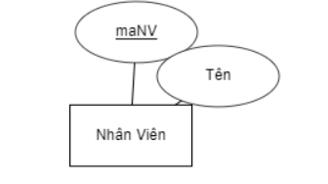

### Thực thể thân nhân

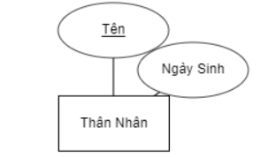

### Thực thể bất động sản

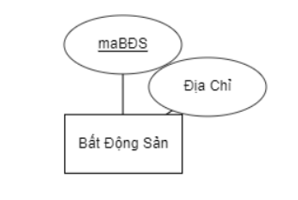

### Thực thể chủ sở hữu

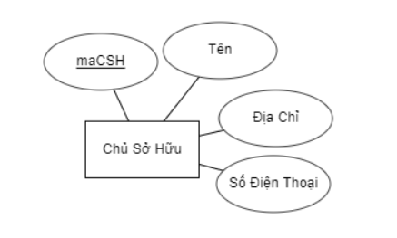

## Xác định các mối quan hệ. Vẽ sơ đồ ERD

### Mối quan hệ giữa văn phòng và nhân viên

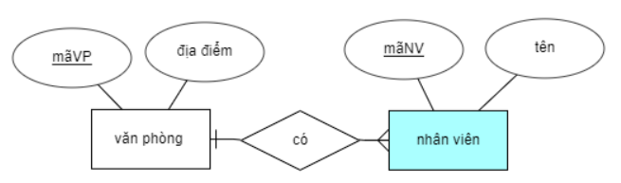

### Mối quan hệ giữa trưởng phòng với nhân viên và văn phòng

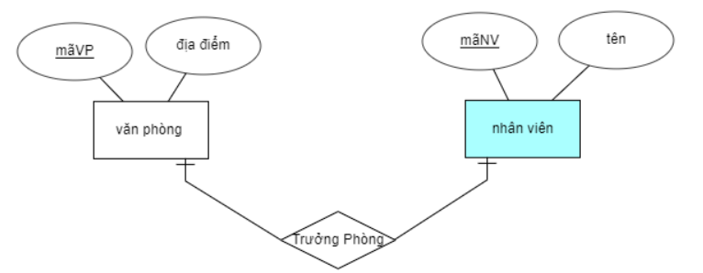

### Mối quan hệ giữa nhân viên với thân nhân

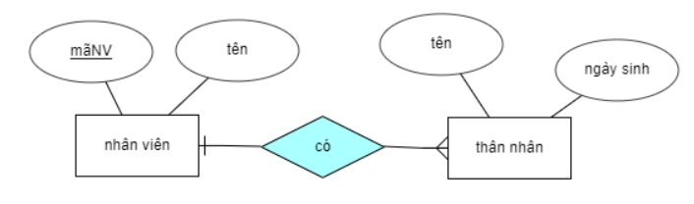

### Mối quan hệ giữa BĐS và văn phòng

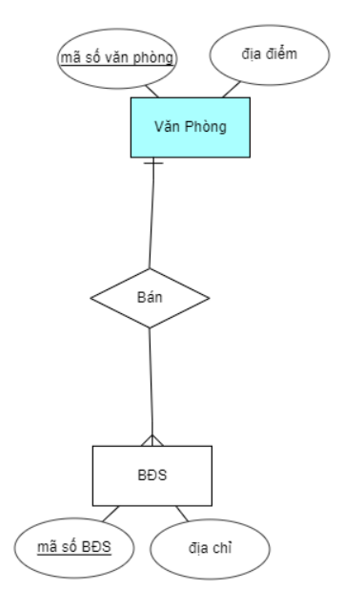

### Mối quan hệ giữa chủ sở hữu và BĐS

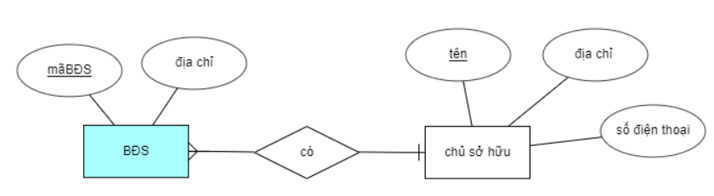

### Hoàn thiện

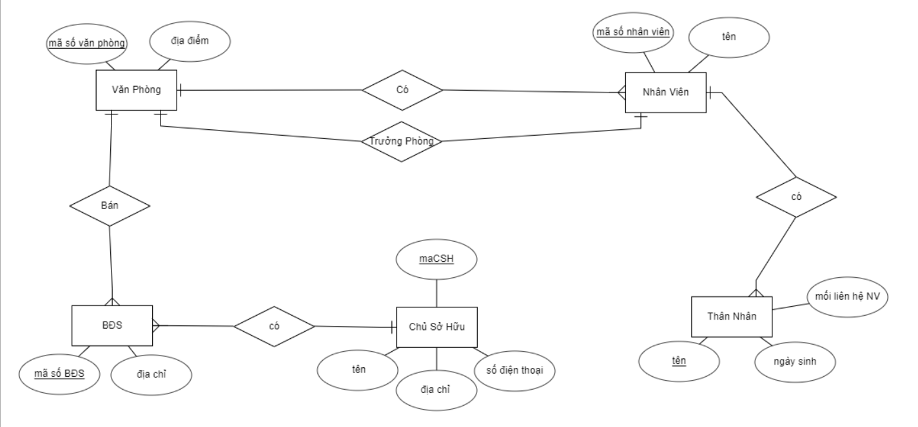

## Chuyển đổi mô hình ERD sang lược đồ CSDl quan hệ

### Một thực thể

Nhânviên (MaNV, TênNV)

PhòngBan (MaPB, tenPB, diaDiem)

ThânNhân (maTN, tenTN, ngaySinh, quanHe)

ChủSởHữu (maCSH, tenCSH, diaChi, dienThoai)

BatDongSan (maBDS, tenBDS, diaChi)

### Mối quan hệ 1-n

#### Mỗi phòng ban có 1 hoặc nhiều nhân viên

Nhân viên (maNV, tenNV, maPB)

Phòng ban (maPB, tenPB, diaDiem)

#### Mỗi nhân viên có 1 hoặc nhiều thân nhân

Nhân viên (maNV, tenNV, maPB)

ThânNhân (maTN, tenTN, ngaySinh, quanHe, maNV)

#### Mỗi phòng ban có 1 hoặc nhiều bất động sản

PhòngBan (MaPB, tenPB, diaDiem)

BatDongSan (maBDS, tenBDS, diaChi, MaPB)

#### Mỗi chủ sở hữu có 1 hoặc nhiều bất động sản

ChủSởHữu (maCSH, tenCSH, diaChi, dienThoai)

BatDongSan (maBDS, tenBDS, diaChi, maCSH)

### Mối quan hệ 1-1

Nhân viên (maNV, tenNV, maPB)

Phòng ban (maPB, tenPB, diaDiem, Trưởng Phòng)

## Xây dựng lược đồ CSDL bất động sản

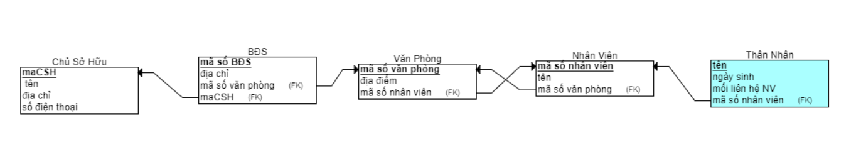

## Xây dựng mô hình vật lý

### Tạo bảng văn phòng

|  |  |  |
| --- | --- | --- |
| Tên cột | Kiểu dữ liệu | Mô tả |
| maVP | Varchar(10) | Mã văn phòng  (khóa chính) |
| diaDiem | Varchar(50) | Địa điểm |

CREATE TABLE van_phong

(

masoVP varchar (10) NOT NULL,

diadiem varchar (50) NULL,

PRIMARY KEY (masoVP)

);

### Tạo bảng chủ sở hữu

|  |  |  |
| --- | --- | --- |
| Tên cột | Kiểu dữ liệu | Mô tả |
| maCSH | Varchar(10) | Mã chủ sở hữu  (khóa chính) |
| tenCSH | Varchar(50) | Tên chủ sở hữu |
| soDienThoai | Varchar(10) | Số điện thoại |
| diaChi | Varchar(50) | Địa chỉ |

CREATE TABLE chuSoHuu

(

Ten varchar (50) NOT NULL,

diaChi varchar (50) NULL,

soDienThoai varchar (10) NOT NULL,

maCSH varchar (10) NOT NULL,

PRIMARY KEY (maCSH));

### Tạo bảng nhân viên

|  |  |  |
| --- | --- | --- |
| Tên cột | Kiểu dữ liệu | Mô tả |
| maNV | Varchar(10) | Mã nhân viên  (khóa chính) |
| tenNV | Varchar(50) | Tên nhân viên |
| maVP | Varchar(10) | Mã văn phòng  (khóa ngoại) |

CREATE TABLE nhan_vien

(

maNV varchar (10) NOT NULL,

ten varchar (50) NOT NULL,

masoVP varchar (10) NOT NULL,

PRIMARY KEY (maNV),

FOREIGN KEY (masoVP) REFERENCES van_phong(masoVP)

);

### Tạo bảng bất động sản

|  |  |  |
| --- | --- | --- |
| Tên cột | Kiểu dữ liệu | Mô tả |
| maBDS | Varchar(10) | Mã bất động sản  (khóa chính) |
| diaChi | Varchar(50) | Địa chỉ |
| maVP | Varchar(10) | Mã văn phòng  (khóa ngoại) |
| maCSH | Varchar(10) | Mã chủ sở hữu  (khóa ngoại) |

CREATE TABLE BDS

(

maBDS varchar (10) NOT NULL,

diaChi varchar (50) NULL,

masoVP varchar (10) NOT NULL,

maCSH varchar (10) NOT NULL,

PRIMARY KEY (maBDS),

FOREIGN KEY (masoVP) REFERENCES van_phong(masoVP),

FOREIGN KEY (maCSH) REFERENCES chuSoHuu(maCSH)

);

### Tạo bảng thân nhân

|  |  |  |
| --- | --- | --- |
| Tên cột | Kiểu dữ liệu | Mô tả |
| maNV | Varchar(10) | Mã nhân viên  (khóa ngoại) |
| tenTN | Varchar(50) | Tên thân nhân  (khóa chính) |
| ngaySinh | datatime | Ngày sinh |

CREATE TABLE than_nhan

(

Ten varchar (50) NOT NULL,

ngaysinh datetime,

maNV varchar (10) NOT NULL,

PRIMARY KEY (ten),

FOREIGN KEY (maNV) REFERENCES nhan_vien(maNV)

);

## Tạo quan hệ các bảng trong CSDL bất động sản

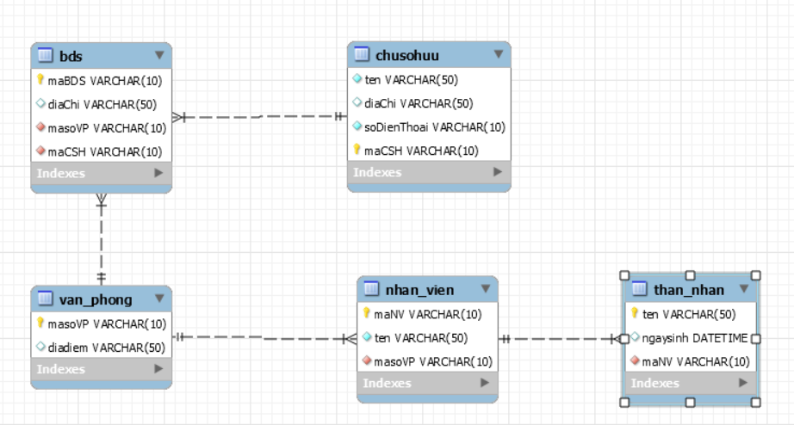

## Lab 4

### Khóa chính

* Bất động sản



* Chủ sở hữu



* Nhân viên

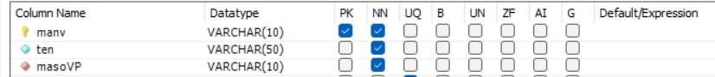

* Thân nhân



* Văn phong

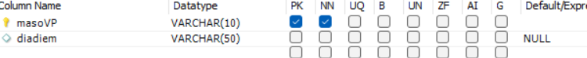

### Thêm cột SoCMND cho table NHANVIEN

alter table nhan_vien

add column CMND nvarchar (10);

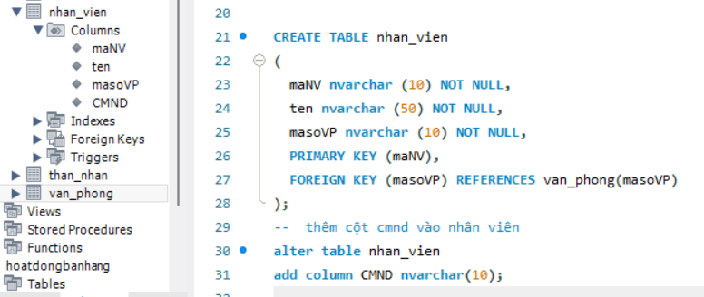

### Thêm ràng buộc Unique cho cột SoCMND trong table NHANVIEN

alter table nhan_vien

add constraint uni_nhanvien_cmnd

unique (cmnd);

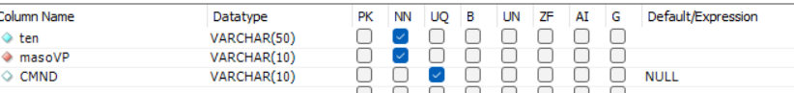

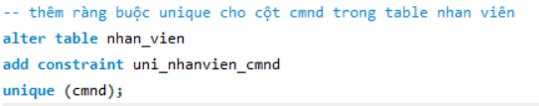

### Đổi kiểu dữ liệu của cột MaNV thành varchar (7)

alter table nhan_vien

modify column maNV varchar (7);



### Xóa ràng buộc khóa ngoại của table thannhan và nhanvien

### Xóa cột thân nhân

drop table than_nhan;

CREATE TABLE than_nhan

